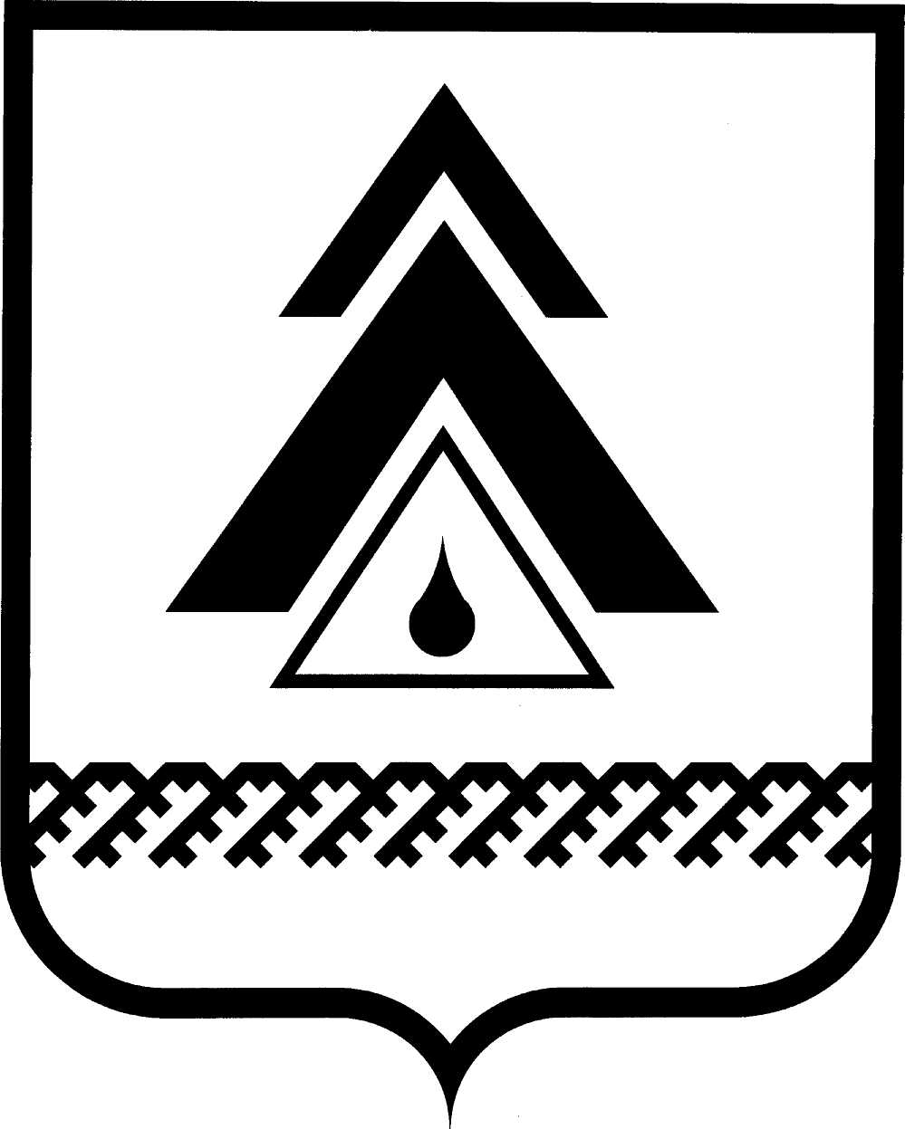

ДУМА НИЖНЕВАРТОВСКОГО РАЙОНА
Ханты-Мансийского автономного округа - Югры

РЕШЕНИЕ

от ______________  г. Нижневартовск | № __

О внесении изменений в приложение к решению Думы района от 26.08.2011 № 81 «Об оплате труда лиц, замещающих муниципальные должности в муниципальном образовании Нижневартовский район»

В целях реализации Закона Ханты-Мансийского автономного округа - Югры от 28.12.2007 № 201-оз «О гарантиях осуществления полномочий депутата, члена выборного органа местного самоуправления, выборного должностного лица местного самоуправления в Ханты-Мансийском автономном округе – Югре», постановления Правительства ХМАО - Югры от 24.12.2007 № 333-п
«О нормативах формирования расходов на оплату труда депутатов, выборных должностных лиц местного самоуправления, осуществляющих свои полномочия на постоянной основе, и муниципальных служащих в Ханты-Мансийском автономном округе – Югре», руководствуясь Уставом Нижневартовского района,
Дума района

РЕШИЛА:

1. Внести изменения в приложение к решению Думы района от 26.08.2011 № 81 «Об оплате труда лиц, замещающих муниципальные должности в муниципальном образовании Нижневартовский район»:
1.1. Подпункт 7.4.1. пункта 7.4. раздела VII изложить в следующей редакции: «7.4.1. Премия по результатам работы за IV квартал, за год выплачивается не позднее первого квартала, следующего за отчетным годом.».

2. Решение опубликовать (обнародовать) на официальном веб-сайте администрации Нижневартовского района (www.nvraion.ru) и в приложении «Официальный бюллетень» к газете «Новости Приобья».

3. Решение вступает в силу после его официального опубликования (обнародования).
4. Контроль за выполнением решения возложить на постоянную комиссию по бюджету, налогам, финансам и социально-экономическим вопросам Думы района (Е.Г. Поль).

Председатель Думы района  ______________С.В. Субботина |  | Глава района  ______________Б.А. Саломатин

